Citroën C6 Genootschap

Amicale Internationale Citroen C6

Uitnodiging

ZATERDAG 23 februari 2019

Locatie: D & O Services in Almere,
Xenonstraat 158, 1362 GH Almere (036 540 3256)

Beste C6 genoten

Als bestuur vinden wij het een leuk idee om te trachten periodiek ook eens wat meer regionaal getinte bijeenkomsten te organiseren. Al is het alleen maar om (opnieuw) te kunnen ontdekken dat u niet de enige bent in de regio met (belangstelling voor) een C6 of een andere (Citroën) klassieker.

Het criterium dat wij vooralsnog hebben gehanteerd bij het bepalen van de vraag wat nu precies “regionaal” is, is een aanrijtijd van ongeveer een half uur naar de plaats van ons treffen.

Wij stellen ons een informele bijeenkomst voor van maximaal twee uur met in elk geval een kopje koffie.

Op zaterdag 23 februari 2019 vindt de eerste regionale bijeenkomst plaats bij een van onze C6- specialisten, te weten

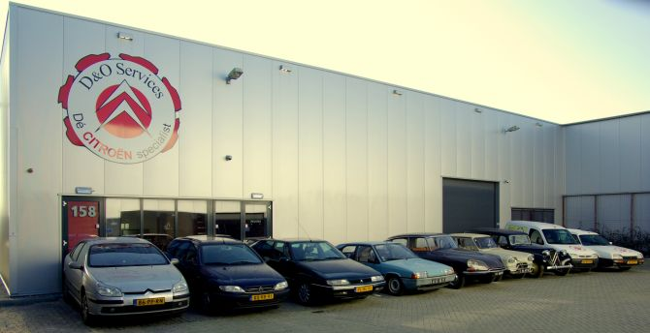

Xenonstraat 158, 1362 GH Almere
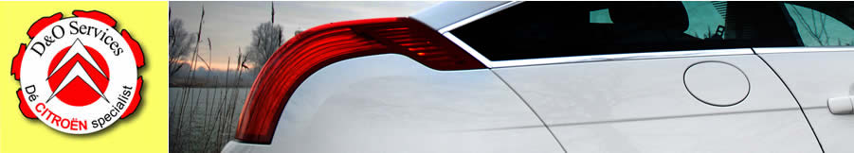

U bent hier welkom vanaf 10.00 uur. De bijeenkomst duurt tot ongeveer 12.00 uur.

Hoewel deze uitnodiging wordt gestuurd naar iedere bij ons geregistreerde C6 bezitter/bezitster/belangstellende in deze regio, is iedere belangstellende in de C6 met ieder ander merk auto natuurlijk ook van harte welkom.

Tenslotte. Aanmelding tevoren is niet noodzakelijk. Maar wij zouden het in verband met de catering wel op prijs stellen. Een mailtje naar citroenc6-genootschap@gmail.com onder vermelding “Almere 23 februari 2019” is daartoe voldoende.

Namens het bestuur van het C6-genootschap,

Timo Hoven (voorzitter)
Eddy Bueno (lid technische commissie)

